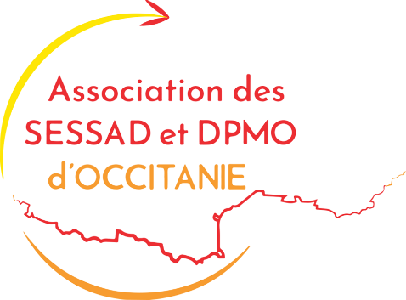

«L’inclusivité, nouveau paradigme du pouvoir d’agir partagé ? »
Le mercredi 7 juin 2023 de 9h30 à 16h
Maison des Collectivités - CARCASSONNE
Bulletin d’inscription

Informations concernant le SESSAD ou DPMO
Service/Dispositif
Adresse
Téléphone
Courriel

Informations concernant le(s)participant(s)
NOM et Prénom | Fonction

Avant le 24 mai 2023 :
- Bulletin d’inscription à renvoyer complété à l’adresse de gestion ou par courriel
- Total à régler □ par chèque à l’ordre de « ASSO SESSAD OCCITANIE » ou □ par virement.
Rencontre  du 7 juin 2023 | TARIF  Par personne | Nombre  D’inscrits | TOTAL
Tarif adhérent* | □ 25 €
Tarif non adhérent | □ 45 €
* Peut être considéré comme adhérent tout DPMO ayant un SESSAD adhérent en 2023
Pour adhérer : http://www.asso-sessad-occitanie.fr/ - en bas de la page d’accueil
Adresse de gestion : 11 rue des écoles 34530 AUMES
Courriel : asso.sessad.dpmo.occitanie@gmail.com
Site : www.asso-sessad-occitanie.fr

N° RNA : W302010146

